# “爱游”项目可行性分析

目录

“爱游”项目可行性分析 1

一．项目简介 1

1.1项目背景 1

1.2项目目标 1

二.需求分析报告 1

三.总体设计方案 1

3.1系统功能结构图 1

3.2系统流程图 1

3.3功能模块流程图 2

3.4. 数据流图 2

四.系统可行性分析 2

4.1. 技术可行性分析 2

4.2. 经济可行性分析 2

4.3. 风险和不确定性分析 2

五.可行性分析结论 2

**一．项目简介**

1.1项目背景

现在旅游业大展得越来越迅速，各行各业的人都会去远方旅游，旅游业的发展也代表着人们生活水平的提高，想要出去见识世界的人也越来越多。我们发现市场上这类app，比如，小红书，携程旅行等上面只有旅行攻略，针对性不够突出，导致用户体验不好；这类app也缺少了结伴出游的功能，使得人们在寻找玩伴方面出现困难。

1.2项目目标

我们开发爱游就是为了旅游者的自我发展，体现着现代社会的进步和当代人的真实的自我追求；试图引发社会对旅游者的充分的尊重和关切，鼓励不断挑战，不懈努力的户外精神，促进旅游者的户外旅游精神和心灵健康，为年轻人旅游提供一个新的平台。“爱游”旨在为用户提供便捷的旅游路线指南，不需要用户花费大量的时间在攻略制作方面，同时可以帮助用户在旅游的过程中结交朋友，突出旅游的社交属性，使用户在旅游的过程中感到便捷且收获友谊。

**二.需求分析报告**

2.1市场需求分析

1、市场的需求：随着互联网的发展，智能手机无处不在，智能手机用户越来越普遍，甚至很多老年人也都用起了智能手机。移动互联网实时影响着人们的工作和生活，这也给开发旅游APP带来了市场。

2、用户特征：

我们的用户大多数是利用空余时间独自或者同学间出门旅游的学生；经常在外户外旅行的驴友或旅游群；利用假期好友或者家人自助旅游的年轻人等。

3、为旅游人群制定完美的旅游攻略

这样对于爱旅游的人群，“爱游”APP是一个很有价值的APP，它能为用户制定完美的旅游攻略，包含大众路线规划、当地景点介绍、美食信息、和一些当地行程实用攻略等全方位的旅游指南。

2.2功能需求分析

“爱游”要实现的总体功能是具有以下几个重要的功能需求：

1.管理员、用户可以进行注册登录。

2.管理员可以对攻略信息进行增删改查。

3.管理员可以对用户信息增删改查

4.用户可以根据需求搜寻旅游攻略

5.用户可以根据旅游体验发布攻略

6.用户可以根据旅游攻略进行攒局

7.可以让用户添加、删除好友

8.管理员对顾客留言进行管理

9.用户可以根据旅游攻略进行留言

10.管理员可以对攒局进行增删改查

**三.总体设计方案**

3.1系统功能结构图

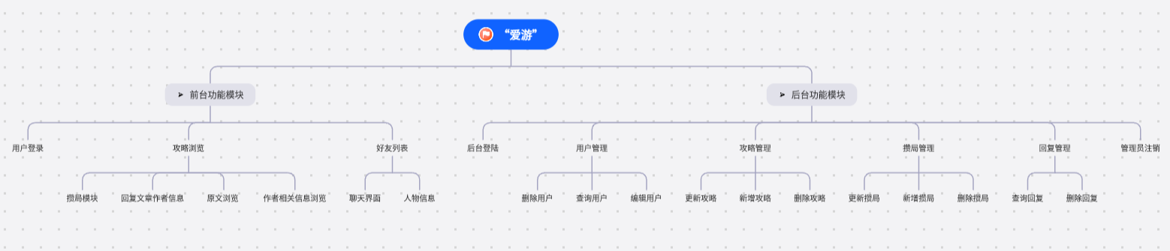

3.2系统流程图

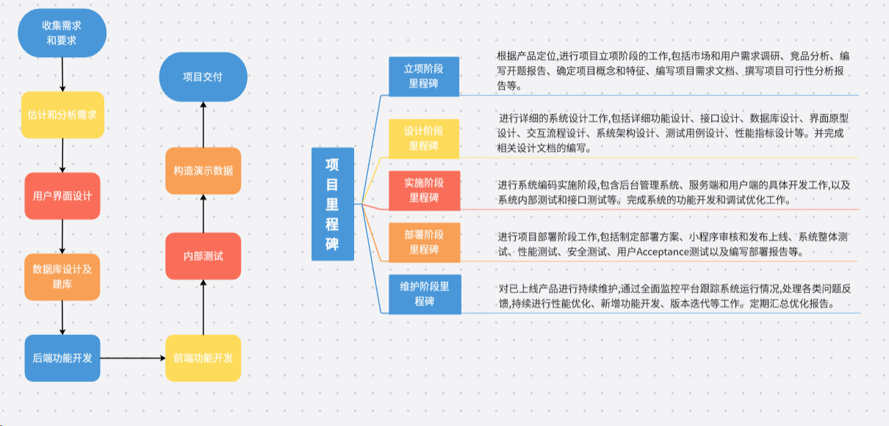

3.3功能模块流程图

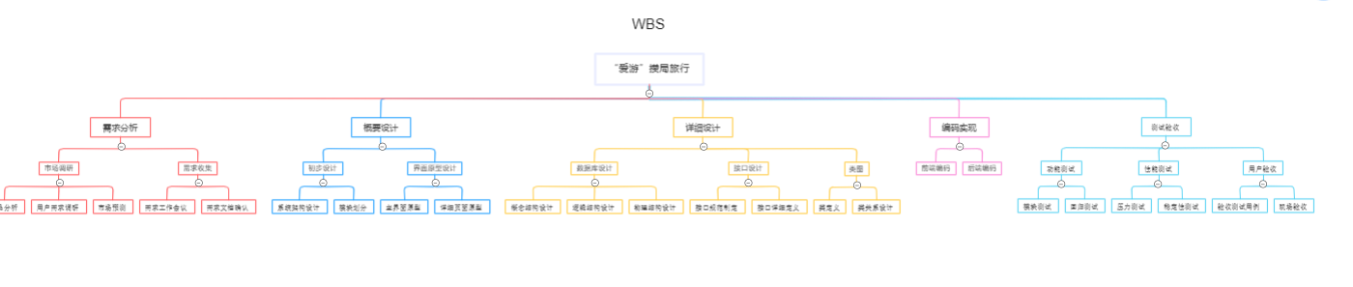

**四.系统可行性分析**

4.1. 技术可行性分析

这次开发的攒局旅游项目是基于微信小程序生态系统所开发的。它运行方便、操作简单、效率很高。采用MYSQL数据库与云服务器。在微信小程序的IDE和Pycharm开源软件下进行编译，方便修改和测试，在小程序开发者工具里就可以进行系统的测试，云服务器方便快捷，配置完成就可以使用，简单快捷。总之本系统在技术上的要求不高，现在普遍使用的计算机都可以运行该系统，因此在技术上是可行的。

4.2. 经济可行性分析

该系统不需要高端设备，如计算机内存，处理器，图形卡等。它还与程序的操作环境兼容，因此，延迟的系统功率将主要用于版本管理和系统加载的开发和维护。因此，一旦系统运行，不仅可以减少用户对旅游路线规划的时间成本，还可以降低用户寻找驴友约伴旅游的难度，以此为基本后期也可以吸引商家入驻带来经济效益，方便用户使用。因此，该系统在经济上是可行的。

4.3. 风险和不确定性分析

技术风险:

小程序的开发需要一定的技术能力,如果技术能力不足,可能导致开发进 度延迟。

小程序的更新迭代速度较快,需要及时跟进新版本的API改动。

服务器稳定性存在不确定性,可能导致小程序服务中断。

市场风险:

类似产品较多,市场竞争激烈,用户规模扩张存在不确定性。

用户需求和行为难以预测,产品设计可能无法完全符合用户期望。

新产品推广需要一定时间积累口碑,短期内难以实现盈利。

政策风险:

相关政策监管可能会收紧,增加企业经营成本和难度。

政策变化可能影响小程序的发布和运营。

**五.可行性分析结论**

通过对“爱游”旅游小程序项目的技术可行性、经济可行性以及风险分析,我们认为:

在技术上,采用小程序+云服务器技术方案,可以确保系统的稳定性和安全性。技术实现难度不大,完全在控制范围内。同时,我们拥有丰富的开发经验,可以保证按计划推进系统开发。

在经济上,系统运营成本较低,有望通过提供优质服务获利。项目投入与预期收益相比风险可控。同时,我们将采取多种推广方式吸引用户,并逐步实施商业化,以确保收益实现。

在风险上,技术风险、市场风险以及政策变动风险都在可控范围内。我们将建立风险预警机制,并采取多种措施降低风险影响。同时,保持与政府部门的良好沟通,密切关注政策变化。

整体来看,“爱游”具有较强的技术可行性和经济可行性。通过精心组织和管理,项目风险可控,成功实现的概率较大。我们有信心控制各方面风险,确保项目按计划推进。

“爱游”具有明显的市场前景,能够满足用户的定制化出行需求。我们将提供个性化服务,打造差异化竞争优势,获得用户认可。

综上所述,我们认为“爱游”旅游小程序项目在技术上、经济上和管理上都是可行的,具有实施的价值,我们有信心通过精心组织实施,使其成为一个商业成功的项目。